Presseinformation

KOBOLD Controlling-Report

Worauf es für Planer 2023 besonders ankommt

Wuppertal, im Februar 2023. Gestiegene Materialkosten, höhere Zinsen, Lieferengpässe, eine hohe Inflation, fehlende Fachkräfte und daraus resultierende Stopps bereits geplanter Projekte stellen alle Beteiligten vor große Herausforderungen. Architekt*innen und Ingenieur*innen stehen daher vor der Aufgabe die unsichere Marktentwicklung sowie die digitale Transformation in diesen wirtschaftlich anspruchsvollen Zeiten zu meistern. Dabei sind ein stringentes Projektmanagement und Controlling wesentliche Erfolgsfaktoren. Mit den passenden Tools und den richtigen Messgrößen ist es heute möglich, tagesaktuelle Berichte zu erstellen. Hiermit lässt sich in kürzester Zeit überblicken, wie es um das Projektgeschäft bestellt ist. Um zu erfragen wie Controller und Geschäftsführer in Planungsbüros ihre Projekte steuern, befragte die Wuppertaler KOBOLD Management Systeme GmbH zu diesen Themen 84 KOBOLD CONTROL „Power-User“. Die Teilnehmer kamen aus der Geschäftsführung oder Standortleitung, aus dem Controlling und der Buchhaltung sowie aus der Projektleitung der jeweiligen Planungsbüros.

Der KOBOLD Controlling-Report liefert konkrete und aktuelle Erkenntnisse zu Controlling-Kennzahlen, Messgrößen, Arbeitsorganisation und Digitalisierung in Planungsbüros. Der Leser erfährt wie Planungsbüros ihre Projekte und Arbeitsabläufe strukturieren, welche Kennzahlen im Planungsalltag wichtig sind und wie die Digitalisierung das Projektmanagement und Controlling beeinflusst. Darüber hinaus erhält der Leser praxisorientierte Tipps für sein Architektur- oder Ingenieurbüro. Interessierte können sich den Report herunterladen: https://welcome.kbld.de/controlling-report

Weitere Informationen siehe www.kbld.de
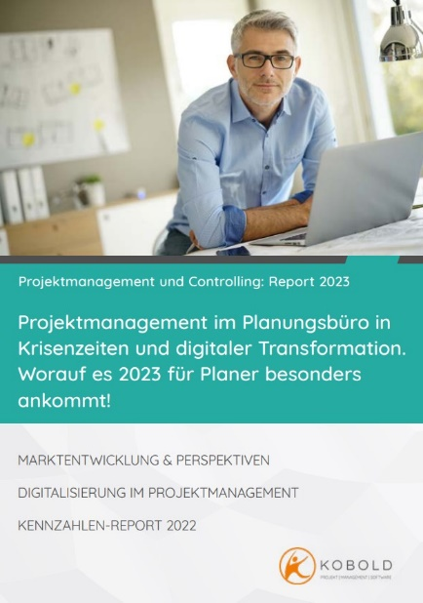
Dateiname: Cover_Controlling_Report.jpg

Untertitel: Der KOBOLD Controlling Report 2023
Quelle: KOBOLD Management Systeme GmbH, Wuppertal

Über KOBOLD Management Systeme
Kobold wurde 1999 in Wuppertal mit drei Mitarbeitern gegründet. Bereits 1996 kam S-Control 2.6, damals noch unter der Firmierung Scholle & Partner, als Vorläufer zur heutigen Version auf den Markt. Hauptmerkmal dieser ersten Version der Controlling-Software war die Zeiterfassung mit der Erfassungsmöglichkeit von vollen Stunden auf die Projekte. Seither stehen die Produkte von KOBOLD Management Systeme aus den Bereichen Projektcontrolling, Unternehmenscontrolling und Honorarberechnung für bedienerfreundliche und wartungsarme Software. Heute betreut das Softwarehaus mit 19 Mitarbeitern über 24.000 Architekten und Ingenieure im gesamten Bundesgebiet und den angrenzenden Ländern.

Die aktuelle Software KOBOLD CONTROL bietet ein umfassendes Projektmanagement, damit die Planer in der Lage sind, ihre Projekte optimal zu steuern, um die an die Projekte geknüpften wirtschaftlichen Ziele zu erreichen. So begleitet die Controllinglösung den Architekten und Ingenieur von der Akquise bis zur Fertigstellung des Projektes auf vielen Ebenen; sei es im Projektcontrolling, in der Honorarberechnung oder in der Dokumentenverwaltung. Natürlich bietet die Software auch Funktionen für das Kundenbeziehungsmanagement (CRM).

Weitere Informationen:

KOBOLD Management Systeme GmbH
Roberto Ronis
Unterdörnen 101
42283 Wuppertal
Fon 0202 / 4 29 87-0
E-Mail: roberto.ronis@kbld.de

PR-Agentur blödorn pr
Heike Blödorn
Alte Weingartener Str. 44
76227 Karlsruhe
Fon 0721 / 9 20 46 40
E-Mail: bloedorn@bloedorn-pr.de

